1 引言
采用fcs(总线控制系统)的企业用于生产管理的局域网能够与用于自动控制的现场总线网络紧密衔接。现场总线是将自动化最底层的现场控制器和现场智能仪表设备互连的实时控制通讯网络，遵循iso/osi开放系统互连参考模型的全部或部分通讯协议。fcs 则是用开放的现场总线控制通讯网络将自动化最底层的现场控制器和现场智能仪表设备互连的实时网络控制系统。
2 现场总线概要
它将传感测量、补偿计算、工程量处理与控制等功能分散到现场设备中完成，仅靠现场设备即可完成自动控制的基本功能，并可随时诊断设备的运行状态。现场总线设备能处理各种参数、运行状态信息及故障信息，具有很高的智能，能在部件、甚至网络故障的情况下独立工作，大大提高了整个控制系统的可靠性和容错能力。
由于现场设备本身已可完成自动控制的基本功能，使得现场总线已构成一种新的全分布式控制系统的体系结构，不再需要一个中央控制计算机，实现真正的分布式控制。从根本上改变了现有DCS集中与分散相结合的集散控制系统体系，简化了系统结构，提高了可靠性。
工作在现场设备前端，作为工厂网络底层的现场总线，是专为在现场环境工作而设计的，它可支持双绞线、同轴电缆、光缆、射频、红外线、电力线等，具有较强的抗干扰能力，能采用两线制实现送电与通信，并可满足本质安全防爆要求等。
传统的控制系统每个仪表都需要一条线连到中央控制室，在中央控制室装备一个大配线架。而在fcs系统中多台现场设备可串行连接在一条总线上，这样只需极少的线进入中央控制室，大量节省了布线费用，同时也降低了中央控制室的造价。由于现场总线系统中分散在设备前端的智能设备能直接执行多种传感、控制等，也不再需要dcs系统的信号调理、转换、隔离技术等功能单元及其复杂接线，用工控pc机作为操作站，从而节省了一大笔硬件投资，由于控制设备的减少，还可减少控制室的占地面积。
由于现场总线的以上特点，特别是现场总线系统结构的简化，使控制系统的设计、安装、投运到正常生产运行及其检修维护，都体现出优越性。
3 现场总线案例
Profibus是德国国家标准din 19245和欧洲标准en 50170的现场总线，也是iec标准iec 61158，并且已经转化为中国gb国家标准。由profibus-dp、profibus-pa、profibus-fms组成了profibus系列。profibus- dp、profibus-pa通信模型参照了iso/osi参考模型的第1层(物理层)和第2层(数据链路层)；profibus-fms采用了第1层、第2层和第7层(应用层)，第7层又分为现场总线报文规范(fms，fiedldbus message specification)和低层接口(lli，lower layer interface)，另外还增加了用户层。如表1所示profibus通信模型。profibus提供了三种通信协议类型。
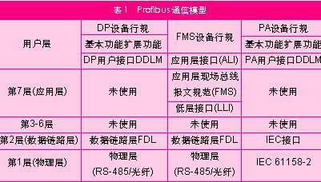
profibus- dp这种精简的结构确保了数据传输的高速有效。直接数据链路映像(ddlm，direct data link mapper)提供了访问第2层的用户接口，用户接口规定了用户和系统以及各类设备可以调用的应用功能，并描述了各种设备的设备行为。物理层采用rs-485传输技术或光纤传输技术。dp协议的用户层包括dp基本功能、dp扩展功能和dp行规
profibus-pa使用扩展的profibus-dp协议进行数据传输，另外还规定了现场设备的设备行规。根据iec 61158-2标准，这种传输技术可以确保其本质安全，并通过设备对现场设备供电。
profibus-fms包括了应用协议并向用户提供通信服务。lli协调不同的通信关系，并向fms提供不依赖设备的对第2层的访问接口。第2层现场总线数据链路(fdl，fieldbus data link)用于完成总线访问控制及保证数据的可靠性。
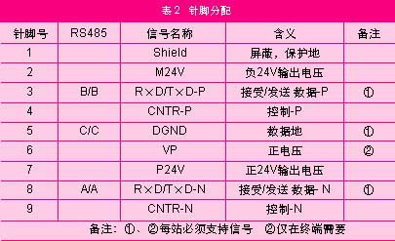
3.1 profibus-dp和profibus-fms传输技术
profibus-dp和profibus-fms采用rs-485传输技术。他们相同的传输技术和总线存取协议，可以在同一根电缆上运行。一个总线段内的导线采用屏蔽双绞电缆，段的两端各有一个终端器，rs-485总线段结构如图1所示。传输速率可在9.6kbts-12mkbts之间选用，所选用的波特率对连接到总线上的所有的设备都适用。每段最多连接32个站，通过中继器可以增加段数，则总线上的站最多可以连接126个。
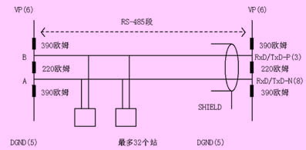
图1 rs-485总线段结构
(1) 总线连接。如图2所示，总线站与总线之间连接采用9针d型连接器，d型连接器插座安装在总线站内，插头安装在总线电缆上，针脚分配见表2所示。数据线a数据线b两端接有总线终端器，其包含一个下拉电阻(与数据基准电位dgnd相连)和一个上拉电阻(与供电电压vp相连)。总线上没有数据发送时，即在两个报文之间总线为空闲状态时，两个总线终端电阻保证了在总线上有一个确定的空闲电位，两个总线终端电阻必须始终有电源供电。
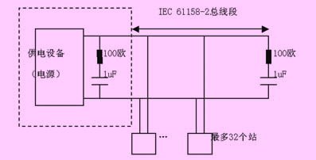
图2 profibus-pa总线连接
(2) 传输序列。profibus- dp和profibus-fms的编码方式为nrz码。一个字符帧在profibus总线上为11位：1个起始位，8个数据位，1个奇偶校验位和1个停止位。在传输期间，二进制“1”对应于rxd/txd-p线上的正电位，而在rxd/txd-n线上为负电位。各报文间空闲状态对应于二进制“1”。
3.2 profibus-pa的iec 61158-2传输技术
profibus-pa采用符合iec 61158-2标准的传输技术，这种技术是一种同步协议，它可以确保本质安全，并通过总线对现场设备供电。每段只有一个电源作为供电装置，当站收发信息时不对总线供电，每个站的现场设备消耗的是常量稳态电流。
(1) 数据传输。iec 61158-2数据传输采用曼彻斯特编码，是一种常见的基带信号编码。当信号有0变到1时发送二进制数“0”，信号由1变到0时发送二进制数“1”。数据的发送采用对总线系统的基本电流ib调±9ma的方法的实现，传输速率为31.25kbit/s。
(2) 总线连接。profibus-pa总线段上最多可连接32个站，总线段上的两端各有一个无源rc终端器， profibus-pa的总线连接如图2所示。
3.3 profibus的总线的存取控制机制
profibus三种协议均使用一致的总线存取控制机制，通过第2层来实现，它包括了数据的可靠性技术及传输协议和报文处理。其存取控制满足介质控制的两个基本要求：主站之间的通信使每个总线站在确定的时间范围内能获得足够的时间来处理它自己的通信任务；主从站之间的数据交换必须快速简单。为此profibus采用混合的总线存取控制机制来实现上述目标，主站之间采用令牌传送方式，主站与从站之间采用主从方式。
porfibus支持主从系统、纯主站系统、多主多从混合系统等几种传输方式。主站具有对总线的控制权，可主动发送信息。对多主站系统来说，主站之间采用令牌方式传递信息，得到令牌的站点可在一个事先规定的时间内拥有总线控制权，共事先规定好令牌在各主站中循环一周的最长时间。按profibus的通信规范，令牌在主站之间按地址编号顺序，沿上行方向进行传递。主站在得到控制权时，可以按主从方式，向从站发送或索取信息，实现点对点通信。主站可采取对所有站点广播(不要求应答)或有选择地向一组站点广播。
3.4 profibus的总线的可靠性设计
(1) profibus-pa电缆的屏蔽和接地
工程现场为了实现良好的电磁相容性，对系统部件特别是连接部件的线路进行屏蔽是非常重要的。这种屏蔽最大限度地提供了电气保护外壳。当在系统中需要处理频率信号时这种重要性就更为显著，对于现场总线来说，理想的情况是将电缆屏蔽层与通常由金属制成的现场设备外壳连接起来。由于这些外壳通常是与地或保护导线相连接，所以总线电缆的屏蔽相当于多次多点(多个仪表)接地。这种方法提供了最佳的电磁兼容性，同时可以保证人身安全如图3所示，该方法可用于要求实现最佳等电势接地的系统。
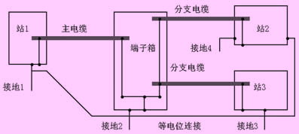
图3 屏蔽和接地的理想连接
当系统不能等电势接地时，如果不利条件导致屏蔽层电流产生，两接地点之间的功-频补偿电流(50hz)就会损坏电缆。为了避免不具备等电势屏蔽接地的系统产生低频补偿电流，建议仅连接电缆一端使其接地，而其它接地点则通过电容接地。图4标明了一个可行的方案，然而这样并不能最大限度地提供电气保护。
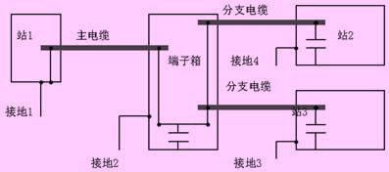
图4 电容接地
(2) 冗余性设计
在化学、石油、冶金、核电站等重要过程控制系统中的某些系统，要求控制装置具有极高的可靠性。如果控制系统出现故障，由此引起设备损坏或造成极大经济损失。仅仅通过提高控制系统硬件可靠性上述工业部门的对可靠性的要求是不可能的。因为控制系统硬件部分本身的可靠性提高有一定的限度。使用冗余系统能够有效地解决上述问题。
在冗余控制系统中，各个站控制系统(或系统中最重要的部分，如cpu模板)有两套完全相同的组成，如图5系统冗余。两块相同的cpu模板使用相同的用户程序并行工作，其中一主一备。备用者的输出是禁止的，当主cpu实效时，马上投入备用cpu，这个转换过程由冗余处理单元rpu(redundant processing unit控制)，i/o转换也是由rpu完成。在系统正常运行时，由主cpu控制系统工作，备用cpu的i/o映像表和寄存器通过rpu被主cpu同步刷新。接到主cpu的故障信息后，rpu在1至3个扫描周期内将控制功能切换到备用cpu。
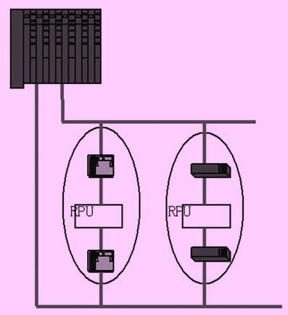
图5 系统冗余
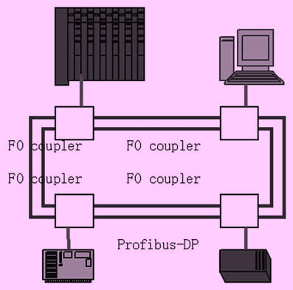
图6 介质冗余
如图6介质冗余，在物理介质方面采用冗余、容错实时双环网，两条环型网互为热备用，当环型网中任意两个站点间的线路发生故障或任意站点间故障造成环网拓扑被破坏时，环网将自动退化为星型以太网，不影响系统正常运行。冗余、容错的环网结构在体现profibus先进性的同时，大大提高了系统的可靠性。
4 结束语
基于现场总线的自动控制系统能够将企业管理与生产自动化有机结合于一体，大大提高了系统的可靠性，降低了系统开发成本。本文结合江苏沙钢集团炼钢厂的网络拓扑结构特点，以profibus为例讲述了其通信模型、传输技术、存取控制机制以及可靠性设计，具有一定的推广和借鉴价值。
作者简介
朱洋君(1983-) 男 大学专科 自动化控制应用工程方向。
参考文献
[1]刘泽祥.现场总线技术.北京:机械工业出版社,2007
[2]吕景泉.可编程控制器技术教程.北京:高等教育出版社,2006

